ADW-Kontrollfluss — Die sieben Phasen (Handout)

ADW-Kontrollfluss — Die sieben Phasen
Wie der Agentic Developer Workflow eine Aufgabe vollautomatisch in fertigen, geprüften Code verwandelt — erklärt ohne Programmierkenntnisse, mit Diagrammen.
Quellen: docs/handbuch/ADW-CONTROL-FLOW.de.md · docs/SPEC.de.md (Stand 2026-07-14) · Handout erstellt 2026-07-18

⚡ Auf einen Blick
- Der ADW führt eine Entwicklungsaufgabe (ein „Issue") vollautomatisch durch sieben Phasen: Beschreiben → Planen → Bauen → Zusammenfügen → zweimal unabhängig Prüfen → Ausliefern.
- Leitsatz: Kontrollfluss ist Code, nicht Prompt. Wer wann drankommt, entscheidet ein festes Programm — KI arbeitet nur dort, wo Urteilsvermögen nötig ist.
- Prüfer reparieren nie. Jeder Fehler geht an die Bau-Agenten zurück, und jede Reparatur muss erneut durch alle Prüfungen — keine Abkürzungen.
- Ein einziger geplanter Stopp für den Menschen: Nach Phase 2 wird der Bauplan von einem Menschen freigegeben, bevor die teure Bauphase startet.
- Jede Schleife hat ein Limit (10 / 10 / 3 Runden, 45 min Warten). Erschöpfte Limits oder Null-Fortschritt führen zu einem kontrollierten Abbruch mit Eskalations-Bericht — nie zu endlosem Weiterdrehen.
- Nichts geht verloren: Nach jedem Phasenübergang wird der Zustand gespeichert; adw resume setzt exakt dort fort — wie ein Spielstand im Videospiel.

🎯 Kernaussagen
- Drei Akteure, klar getrennt: ein festes Programm als Bauleiter (Orchestrator), KI-Agenten als Architekten und Handwerker, unabhängige KI-Prüfer als TÜV — jeder mit genau den Werkzeugen seiner Rolle.
- Qualität durch Schleifen, nicht durch Vertrauen: Jedes Dokument und jeder Code wird so lange geprüft und nachgebessert, bis ein unabhängiger Prüfer „ok" sagt.
- Zwei verschiedene Prüf-Fragen: Phase 5 fragt „Ist der Code gut gemacht?", Phase 6 fragt „Wurde das Richtige gebaut?" — beides gegen die Spezifikation aus Phase 1.
- Sicherheitsnetze überall: Limits, Circuit-Breaker, Eskalations-Berichte und Speicherpunkte sorgen dafür, dass der Lauf niemals unkontrolliert entgleist.
📑 Inhalt
- Worum geht es? Die Baustellen-Analogie
- Der Weg im Überblick (Diagramm)
- Das Grundmuster: die Prüf-Schleife
- Phase 1 — Spec
- Phase 2 — Plan + Kontrakt
- Phase 3 — Build
- Phase 4 — Integration + E2E
- Phase 5 — Codex-Code-Review
- Phase 6 — Finaler Review + Triage
- Phase 7 — Push + CI
- Die Sicherheitsnetze
- Technischer Anhang
- Glossar
Alle Details aufklappen

1 · Worum geht es? Die Baustellen-Analogie
Der Agentic Developer Workflow (ADW) ist ein Programm, das eine Aufgabe — ein „Issue", z. B. „Baue eine Suchfunktion in die App ein" — vollautomatisch in fertigen, geprüften Code verwandelt: von der ersten Beschreibung bis zur Auslieferung auf einen Testserver.
Man kann sich das wie eine Baustelle vorstellen:
Rolle auf der Baustelle | Rolle im ADW | Wer macht das?
Bauleiter — organisiert alles, entscheidet nichts Fachliches | Der Orchestrator — festes Programm | Deterministischer Code
Architekt — schreibt den Bauplan | Spec-Agent & Plan-Agent | KI (Fable 5)
Handwerker — bauen tatsächlich | Build-Agents | KI (Opus 4.8)
Bauprüfer / TÜV — kontrollieren, bauen aber nie selbst | Codex-Reviewer & finaler Reviewer | KI (Codex / Fable 5)
Checklisten & Messgeräte — immer gleiche Prüfungen | Gates (automatische Tests) | Deterministischer Code
Der wichtigste Grundsatz „Kontrollfluss ist Code, nicht Prompt." Das heißt: Wer wann drankommt, entscheidet ein festes Programm — nicht die KI. Die KI wird nur dort eingesetzt, wo Urteilsvermögen nötig ist (schreiben, bauen, bewerten). Alles Wiederholbare — Tests starten, Ergebnisse weiterreichen, Schleifen zählen — läuft als normaler Programmcode: 0 Tokens, deterministisch, immer gleich.

Zwei eiserne Regeln
1. Prüfer reparieren nie. Wer einen Fehler findet, meldet ihn nur. Repariert wird immer von den Bau-Agenten — und jede Reparatur muss danach erneut durch alle Prüfungen. Keine Abkürzung, auch nicht für „Kleinigkeiten".
2. Alles hat ein Limit. Jede Schleife darf nur begrenzt oft wiederholt werden. Ist das Limit erschöpft — oder bringt eine Reparatur-Runde gar nichts mehr („Circuit-Breaker", wie eine Sicherung im Stromkasten) — bricht der Lauf kontrolliert ab und schreibt einen Eskalations-Bericht: was wurde geschafft, was ist offen, woran lag es. Ein Mensch übernimmt dann.

2 · Der Weg im Überblick
So läuft ein Issue durch die sieben Phasen. Blaue Kästen sind die Phasen, der gelbe Kasten ist der einzige geplante Stopp für den Menschen, die kreisenden Pfeile rechts sind die eingebauten Nachbesserungs-Schleifen — jede mit Limit:
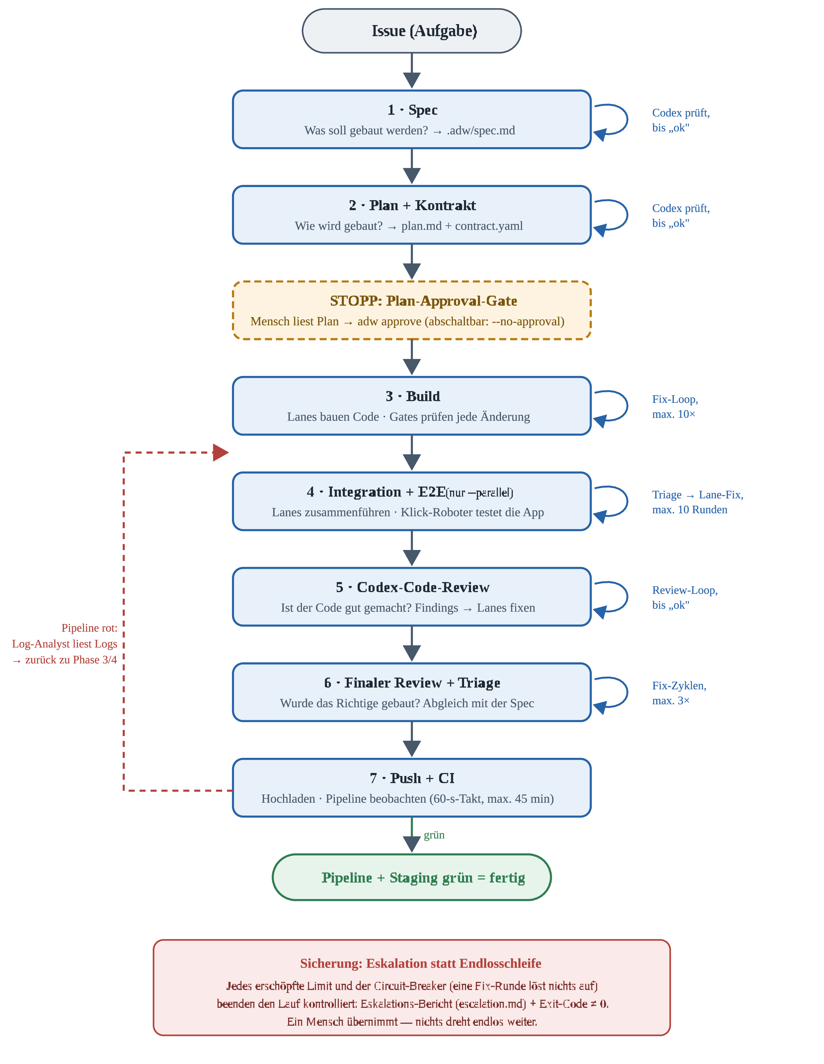
Abb. 1 — Die sieben Phasen von Issue bis „Staging grün". Rechts: Nachbesserungs-Schleifen mit Limits, links gestrichelt: der Rücksprung bei roter CI-Pipeline.

3 · Das Grundmuster: die Prüf-Schleife
Ein Muster kehrt im ADW immer wieder — in Phase 1 (Spec), Phase 2 (Plan) und Phase 5 (Code-Review): Ein Agent erstellt etwas, ein unabhängiger Prüfer bewertet es, und Mängel gehen so lange zurück, bis das Urteil „ok" lautet. Entscheidend: Der Agent behält dabei sein „Gedächtnis" aus den vorherigen Runden (Session-Resume) — er muss sich nicht jedes Mal neu einarbeiten.
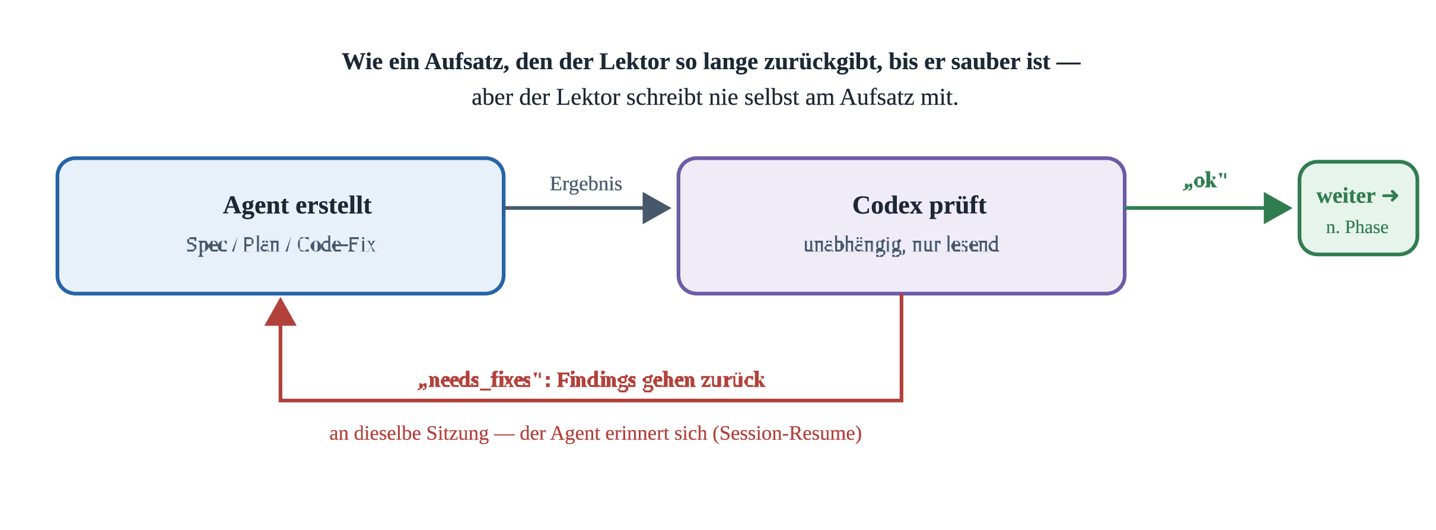
Abb. 2 — Das Grundmuster „Erstellen → Prüfen → Nachbessern", das in den Phasen 1, 2 und 5 identisch arbeitet.

4 · Phase 1 — Spec

1 Spec
„Was soll überhaupt gebaut werden?"
Eingabe: das Issue — ein Text, entweder direkt eingetippt oder aus GitLab/GitHub geholt.
- Der Spec-Agent (KI) liest das Issue und das Projekt und schreibt eine Spezifikation (.adw/spec.md): Ziel, was dazugehört, was ausdrücklich nicht dazugehört, und woran man erkennt, dass es fertig ist („Akzeptanzkriterien", „Definition of Done"). Er darf dabei nur lesen und diese eine Datei schreiben — bauen darf er nichts.
- Der Codex-Reviewer (eine zweite, unabhängige KI) prüft die Spezifikation.
- Findet er Mängel, gehen sie an denselben Spec-Agenten zurück — der behält sein Gedächtnis aus der ersten Runde (Session-Resume) und bessert nach.
- Das wiederholt sich, bis der Prüfer „ok" sagt (Prüf-Schleife, siehe Abb. 2).
Mehr Details (aus der SPEC)
Der Spec-Agent läuft auf Fable 5 und hat nur die Werkzeuge Read/Grep/Glob plus Write — Letzteres beschränkt auf das Verzeichnis .adw/. Das Issue kommt wahlweise als CLI-Text (--issue "…"), als GitLab-Issue via glab (--gitlab-issue <id>) oder als GitHub-Issue via gh (--github-issue <nr>). Die Spec wird später auf dem Feature-Branch mitcommittet — so bleibt nachvollziehbar, wogegen gebaut und geprüft wurde (Traceability).

5 · Phase 2 — Plan + Kontrakt

2 Plan + Kontrakt
„Wie wird es gebaut?"
- Der Plan-Agent (KI) verwandelt die Spezifikation in einen Schritt-für-Schritt-Bauplan (.adw/plan.md) und einen Kontrakt (.adw/contract.yaml). Der Kontrakt ist wie eine verbindliche Steckdosen-Norm: Er legt exakt fest, wie die Teile (z. B. Oberfläche und Server-Logik) später zusammenpassen müssen — damit zwei getrennt arbeitende Teams am Ende keine inkompatiblen Teile abliefern.
- Der Codex-Reviewer prüft Plan und Kontrakt gemeinsam, wieder in der Schleife bis „ok".
- Plan-Approval-Gate — der eingebaute STOPP: Der Workflow hält an, speichert seinen kompletten Zustand und beendet sich. Jetzt liest ein Mensch den Plan und entscheidet. Erst der Befehl adw approve (bzw. adw resume) lässt den Lauf exakt an dieser Stelle weiterlaufen.
Der einzige geplante Stopp Das Plan-Approval-Gate ist der einzige Punkt, an dem der Mensch mitten im Ablauf gefragt wird — bewusst platziert, bevor die teure Bauphase beginnt. Wer der Automatik voll vertraut, kann den Stopp mit --no-approval abschalten.
Mehr Details (aus der SPEC)
Auch der Plan-Agent läuft auf Fable 5 mit Read/Grep/Glob + Write (nur .adw/). Der Plan gliedert die Arbeit in Workstreams (z. B. Frontend/Backend); der Kontrakt enthält OpenAPI-Definitionen, Typen und Events. Beim Pausieren wird der RunState persistiert und der Prozess beendet sich mit Exit — der Lauf „schläft", bis adw approve <run_id> oder adw resume <run_id> ihn weckt.

6 · Phase 3 — Build

3 Build
„Jetzt wird gebaut."
- Der Dispatch (festes Programm, keine KI) zerlegt den Plan in Arbeitspakete — z. B. „Frontend" (das Sichtbare) und „Backend" (die Logik dahinter). Jedes Paket bekommt eine eigene Lane (Spur): einen eigenen Arbeitsordner (Git-Worktree), eine eigene KI-Sitzung und eigene Netzwerk-Ports. Die Lanes können sich so nicht gegenseitig in die Quere kommen. Ohne --parallel gibt es einfach nur eine Lane — gleicher Ablauf, eine Spur.
- In jeder Lane läuft der Lane-Loop (Abb. 3): Der Build-Agent (KI) schreibt Code — strikt nach Plan und Kontrakt. Danach laufen die Gates: automatische Prüfungen (Formatierung, Code-Stil, Tests), fest im Projekt konfiguriert — wie Kontrollstationen am Fließband. Bei Rot gehen die Fehlermeldungen als neue Aufgabe an dieselbe KI-Sitzung zurück; sie kennt ihren eigenen Code noch und bessert nach. Maximal 10 Iterationen — danach Eskalations-Bericht, Abbruch, Mensch übernimmt.
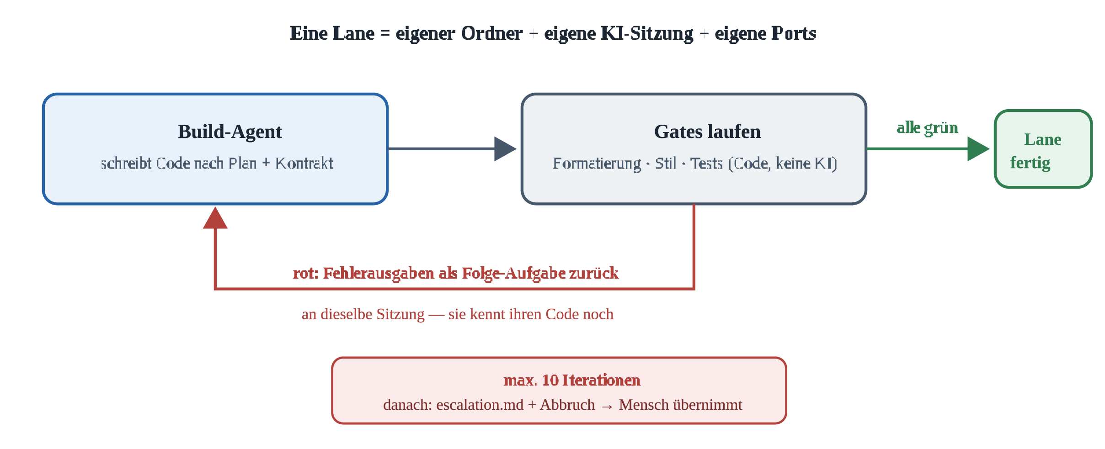
Abb. 3 — Der Lane-Loop in Phase 3: bauen, prüfen, nachbessern — mit hartem Limit.
Mehr Details (aus der SPEC)
Build-Agents laufen auf Opus 4.8 mit vollen Werkzeugen (Read/Write/Edit/Bash), sind aber per Arbeitsverzeichnis (cwd) auf ihren eigenen Worktree begrenzt. Jede Lane bekommt einen eigenen Branch vom Base-Branch. Die Gates (Name, Kommando, Timeout) stammen aus der Config des Ziel-Repos (.adw/config.yaml) und laufen in konfigurierter Reihenfolge als Subprozesse mit echtem Timeout. Ports werden deterministisch aus der Run-ID berechnet (Basis-Port + Hash-Offset, Socket-Bind-Check als Fallback).

7 · Phase 4 — Integration + E2E

4 Integration + E2E
„Passen die Teile zusammen?" (nur bei --parallel)
- Ein festes Programm verschmilzt die Ergebnisse aller Lanes auf einen gemeinsamen Integrations-Zweig (Merge).
- Dann läuft ein End-to-End-Test (Playwright): Ein Roboter klickt sich wie ein echter Benutzer durch die fertige Anwendung.
- Schlägt etwas fehl, sortiert der E2E-Triage-Agent (KI, nur lesend) jeden Fehler der verantwortlichen Lane zu — wie ein Arzt, der nur diagnostiziert, aber nicht operiert.
- Die betroffene Lane repariert — wieder über ihren normalen Lane-Loop aus Phase 3, inklusive aller Gates —, dann wird neu integriert und neu getestet. Maximal 10 Runden.
Mehr Details (aus der SPEC)
Der E2E-Triage-Agent läuft auf Sonnet 5 (Workhorse-Modell) und hat nur Lese-Werkzeuge — er fixt nichts, er ordnet nur zu. Das E2E-Kommando (z. B. npx playwright test) und sein Timeout stehen in der Config des Ziel-Repos. Ohne --parallel entfällt diese Phase; v1 und v2 sind derselbe Codepfad, das Flag aktiviert lediglich den Mehr-Lanen-Betrieb.

8 · Phase 5 — Codex-Code-Review

5 Codex-Code-Review
„Ist der Code gut gemacht?" — unabhängige Qualitätskontrolle
- Der Codex-Reviewer liest den gesamten neuen Code (nur lesend!) und liefert eine strukturierte Mängelliste: Was ist das Problem, wie schwer ist es (P1 = kritisch … P3 = klein), welche Lane ist zuständig — und einen Reparatur-Vorschlag (remediation_plan).
- Ein festes Programm verteilt die Mängel anhand der Lane-Angabe an die richtigen Build-Agents.
- Wichtig: Der Reparatur-Vorschlag ist eine Empfehlung, kein Befehl. Der Build-Agent prüft ihn gegen Spezifikation und Projektregeln und darf begründet anders reparieren — der Prüfer sieht den Code ja nur von außen.
- Nach jeder Reparatur: alle Gates, dann erneutes Review — bis „ok".
Mehr Details (aus der SPEC)
Codex läuft als CLI-Subprozess (codex exec --sandbox read-only) — die Sandbox garantiert technisch, dass der Prüfer nichts verändern kann. Seine Antwort muss dem festen Findings-Schema (JSON) entsprechen; der Parser ist bewusst streng: Akzeptiert wird nur ein reines JSON-Objekt oder der letzte ```json-Block. Alles andere gilt als Fehler — ein Parse-Fehler ist ungefährlich, ein fälschlich durchgewinktes „ok" wäre es nicht.

9 · Phase 6 — Finaler Review + Triage

6 Finaler Review + Triage
„Wurde wirklich das Richtige gebaut?"
Phase 5 fragte: Ist der Code gut gemacht? Phase 6 fragt: Tut er das, was in der Spezifikation steht?
- Der finale Reviewer (KI, strikt nur lesend) vergleicht die fertige Implementierung mit der Spezifikation aus Phase 1 und meldet Abweichungen — jede mit einer Kategorie.
- Die Triage (festes Programm) sortiert nach Kategorie (Abb. 4).
- Maximal 3 Reparatur-Zyklen, dann Eskalation.
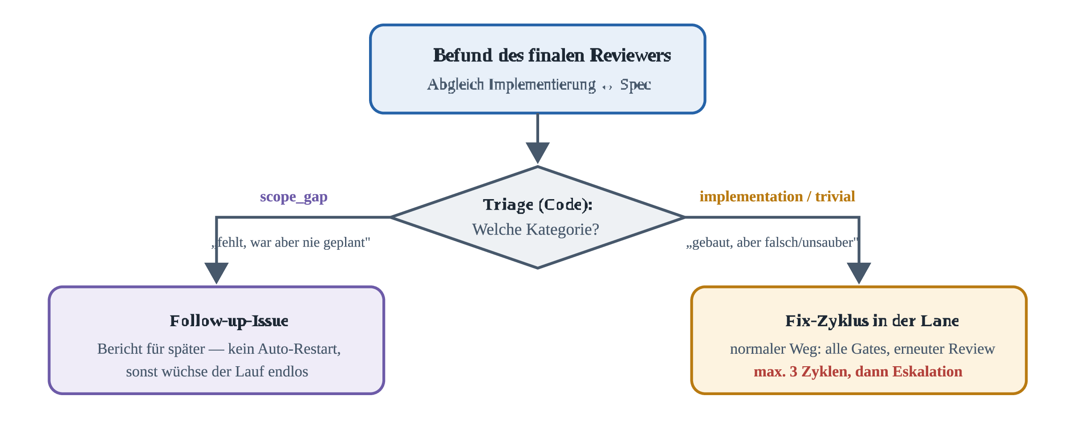
Abb. 4 — Die Triage sortiert Befunde: Neues wird notiert, Falsches wird repariert — auf dem normalen, geprüften Weg.
Mehr Details (aus der SPEC)
Der finale Reviewer läuft auf Fable 5 mit Read/Grep/Glob — strikt read-only, er liefert nur Findings. Das Feld category im Findings-Schema befüllt ausschließlich dieser Reviewer; es ist die Grundlage der Triage-Entscheidung. scope_gap erzeugt einen Follow-up-Report statt eines Fix-Zyklus; implementation-Findings werden über das lane-Feld in die richtige Lane geroutet.

10 · Phase 7 — Push + CI

7 Push + CI
„Ausliefern und beobachten."
- Der fertige Zweig wird ins zentrale Repository gepusht (hochgeladen).
- Dort startet automatisch die CI-Pipeline des Projekts (GitLab oder GitHub): Sie baut alles noch einmal neutral zusammen, testet und spielt das Ergebnis auf den Staging-Server (die Testumgebung) auf.
- Der ADW fragt alle 60 Sekunden nach dem Status — bis alles grün ist, höchstens aber 45 Minuten.
- Wird die Pipeline rot, liest der Log-Analyst (KI, nur lesend) die Fehlerprotokolle, macht daraus strukturierte Befunde mit Lane-Zuordnung — und der Ablauf springt zurück in Phase 3/4: reparieren, prüfen, erneut pushen.
Ziel erreicht Pipeline grün + Staging-Deploy grün → der Lauf ist erfolgreich beendet.
Mehr Details (aus der SPEC)
Die Forge (GitLab/GitHub) wird aus ci.provider in der Config bzw. automatisch aus der origin-URL erkannt; abgefragt wird via glab (GitLab) oder gh (GitHub Actions). Poll-Intervall (60 s) und Timeout (45 min = 2700 s) sind die dokumentierten Config-Defaults; welcher Job als „Staging grün" zählt, bestimmt ci.staging_job (z. B. deploy-staging). Der Log-Analyst läuft auf Sonnet 5, nur lesend.

11 · Die Sicherheitsnetze (gelten überall)
Mechanismus | Was er bedeutet
Limits | Phase 3: max. 10 Fix-Iterationen · Phase 4: max. 10 Runden · Phase 6: max. 3 Zyklen · Phase 7: max. 45 min Warten
Circuit-Breaker | Löst eine Reparatur-Runde nichts auf → sofortiger Abbruch statt sinnlosem Weiterdrehen — wie eine Sicherung im Stromkasten
Eskalations-Bericht | Bei jedem Abbruch entsteht escalation.md: was erreicht, was offen, warum — die Übergabe an den Menschen
Speicherpunkte | Nach jedem Phasenübergang wird der komplette Zustand gespeichert. adw resume setzt nach Absturz, Pause oder erschöpftem KI-Kontingent exakt dort fort — wie ein Spielstand im Videospiel
Strukturierte Übergaben | Alle Prüfer melden Befunde in einem festen Datenformat (JSON). Lässt sich eine Antwort nicht sauber lesen, gilt sie als Fehler — lieber einmal zu viel nachfragen als ein falsches „ok" durchwinken
Berechtigungen | Jede KI bekommt nur die Werkzeuge, die ihre Rolle braucht: Prüfer dürfen nur lesen, Bau-Agenten nur in ihrem eigenen Ordner schreiben; Subprozesse sehen nur freigegebene Umgebungsvariablen (keine Geheimnisse)
Das Ganze in einem Satz Ein festes Programm führt eine Aufgabe durch sieben Stationen — Beschreiben, Planen (mit menschlicher Freigabe), Bauen, Zusammenfügen, zweimal unabhängig Prüfen, Ausliefern — und lässt KI nur dort arbeiten, wo Urteilsvermögen gebraucht wird, während jede Schleife ein Limit, jeder Befund einen festen Rückweg und jeder Abbruch einen Bericht hat.

12 · Technischer Anhang (für Neugierige)
Dieser Abschnitt geht über das Schüler-Niveau hinaus und zeigt die Original-Festlegungen aus der SPEC — zum Nachschlagen, nicht zum Auswendiglernen.
Agent-Registry: Wer läuft auf welchem Modell mit welchen Werkzeugen?
Agent | Modell | Werkzeuge | Auftrag
Spec-Agent | Fable 5 | Read/Grep/Glob + Write (nur .adw/) | .adw/spec.md nach Vorlage; implementiert nie
Plan-Agent | Fable 5 | Read/Grep/Glob + Write (nur .adw/) | .adw/plan.md (Workstreams FE/BE) + .adw/contract.yaml
Build-Agent (je Lane) | Opus 4.8 | Read/Write/Edit/Bash, cwd = Lane-Worktree | Workstream strikt gegen Kontrakt; Fix-Pläne = Empfehlung
Codex-Reviewer | Codex (CLI) | codex exec --sandbox read-only | Reviews von Spec, Plan, Code; Findings + remediation_plan als JSON
E2E-Triage | Sonnet 5 | Read | Playwright-Fehler einer Lane zuordnen; fixt nichts
Log-Analyst | Sonnet 5 | Read | CI-Logs → strukturierte Findings mit Lane-Zuordnung
Finaler Reviewer | Fable 5 | Read/Grep/Glob (strikt read-only) | Implementierung gegen Spec prüfen; nur Findings
Modell-Ökonomie: Fable 5 nur für Spec/Plan/finalen Review (denken, breit); Opus baut (tief); Sonnet 5 triagiert (Workhorse).
Die Kommandos (CLI)
adw run --repo <pfad> (--issue "Text" | --gitlab-issue <id> | --github-issue <nr>)
[--parallel] [--dry-run] [--no-approval] [--base-branch <name>]
adw resume <run_id> [--repo <pfad>] # nach Crash oder Approval-Pause
adw approve <run_id> # Plan-Approval erteilen + fortsetzen
adw status [<run_id>] # Runs + Phase anzeigen
--dry-run ersetzt alle KI-Aufrufe durch vorbereitete Mock-Antworten — der komplette Kontrollfluss lässt sich so ohne Token-Kosten durchspielen und testen.
Config im Ziel-Repo (.adw/config.yaml)
base_branch: staging
lanes:
backend:
gates: # Reihenfolge = Ausführungsreihenfolge
- {name: black, cmd: "black --check .", timeout: 120}
- {name: isort, cmd: "isort --check-only .", timeout: 120}
- {name: pytest, cmd: "pytest -x -q", timeout: 1800}
frontend: # optional; fehlt die Lane, läuft v1-Single-Lane
gates:
- {name: eslint, cmd: "npm run lint", timeout: 300}
e2e: # optional; nur mit --parallel relevant
cmd: "npx playwright test"
timeout: 1800
ci:
poll_interval: 60
timeout: 2700
staging_job: deploy-staging
provider: gitlab # optional: gitlab | github; sonst Auto-Erkennung
Fehlende oder kaputte Config → sofortiger, klarer Fehler (fail fast) — kein Raten von Defaults außer den dokumentierten (poll_interval, timeout).
Das Findings-Schema (JSON, überall identisch)
{
"verdict": "ok | needs_fixes",
"findings": [{
"severity": "P1 | P2 | P3",
"lane": "frontend | backend | unknown",
"file": "pfad/relativ/zum/repo.py",
"issue": "Beschreibung des Problems",
"remediation_plan": ["Schritt 1", "Schritt 2"],
"category": "scope_gap | implementation | trivial"
}]
}
Parser-Kontrakt (strikt, bewusste Design-Entscheidung): Akzeptiert wird ausschließlich (a) Output, der als Ganzes ein JSON-Objekt ist, oder (b) der Inhalt des letzten ```json-Fence. Alles andere → FindingsParseError = Retry-/Eskalationsfall. Toleranz-Heuristiken sind gegen adversariale Outputs nicht abdichtbar; ein Parse-Fehler ist safe, ein falsches „ok" nicht. Validierung strikt via Pydantic (extra="forbid", Verdict-Findings-Konsistenz, Pflichtfelder außer category — das befüllt nur der finale Reviewer).
Artefakte, Zustand & Wiederaufnahme
- .adw/spec.md, .adw/plan.md, .adw/contract.yaml — liegen im Ziel-Repo und werden auf dem Feature-Branch mitcommittet (Traceability).
- .adw/runs/<run_id>/ — gitignored: state.json (RunState), Agent-Transkripte, Gate-Outputs, escalation.md.
- RunState (Pydantic): run_id, issue, phase, lanes (worktree, branch, session_id, ports, iterations), approval-Status, ci-Status. Nach jedem Phasenübergang persistiert → adw resume setzt exakt dort fort.
- Fehlgeschlagene Agent-Aufrufe (z. B. Plan-Kontingent erschöpft) beenden den Run kontrolliert ohne Eskalation — adw resume setzt nach dem Reset am Checkpoint fort.

13 · Glossar
Issue
Die Aufgabenbeschreibung, mit der alles beginnt — z. B. „Baue eine Suchfunktion ein". Kommt als Text oder aus GitLab/GitHub.
Orchestrator
Das feste Programm, das den gesamten Ablauf steuert — der „Bauleiter". Entscheidet, wer wann drankommt, aber baut nichts selbst.
Agent
Eine KI mit einem klar umrissenen Auftrag und begrenzten Werkzeugen (z. B. Spec-Agent, Build-Agent).
Spec (Spezifikation)
Das Dokument, das festhält, was gebaut werden soll — inklusive dem, was ausdrücklich nicht dazugehört.
Kontrakt
Die verbindliche „Steckdosen-Norm": legt fest, wie die getrennt gebauten Teile (Frontend/Backend) exakt zusammenpassen müssen.
Lane
Eine eigenständige Arbeitsspur mit eigenem Ordner (Git-Worktree), eigener KI-Sitzung und eigenen Ports — Lanes stören sich nicht gegenseitig.
Git-Worktree
Ein zusätzlicher, unabhängiger Arbeitsordner desselben Projekts — jede Lane arbeitet in ihrem eigenen.
Gate
Eine automatische Prüf-Station (Formatierung, Stil, Tests), die Code passieren muss — immer gleich, ohne KI.
Session / Session-Resume
Die „Sitzung" einer KI mit ihrem Gedächtnis. Resume = dieselbe Sitzung fortsetzen, statt bei null anzufangen.
E2E (End-to-End)
Test der kompletten Anwendung aus Benutzersicht — ein Roboter (Playwright) klickt sich durch die App.
Triage
Das Einsortieren von Befunden: Was ist es, wer ist zuständig, was passiert damit? (Wie in der Notaufnahme.)
Finding
Ein einzelner, strukturiert gemeldeter Befund eines Prüfers — mit Schweregrad (P1 kritisch … P3 klein), Ort und Reparatur-Vorschlag.
Push
Das Hochladen des fertigen Codes ins zentrale Repository (GitLab/GitHub).
CI / Pipeline
„Continuous Integration": die automatische Prüf- und Auslieferungsstraße des zentralen Repositories.
Staging
Die Testumgebung — eine Kopie der echten Anwendung, auf der das Ergebnis zuerst landet.
Circuit-Breaker
Die „Sicherung": bringt eine Reparatur-Runde gar nichts, wird sofort abgebrochen statt weitergedreht.
Eskalation
Der kontrollierte Abbruch mit Bericht (escalation.md): was erreicht, was offen, warum — Übergabe an den Menschen.
Dry-Run
Ein Probelauf, bei dem alle KI-Aufrufe durch vorbereitete Antworten ersetzt werden — der Ablauf lässt sich ohne Kosten testen.
↑ Nach oben

